Задание 1. Раздели слова на группы и объясни свой выбор.

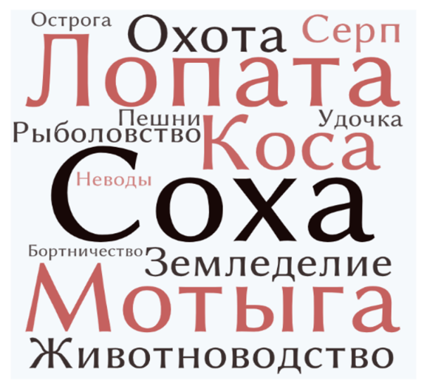

Задание 2. Заполни таблицу «Положение сословий ВКЛ».

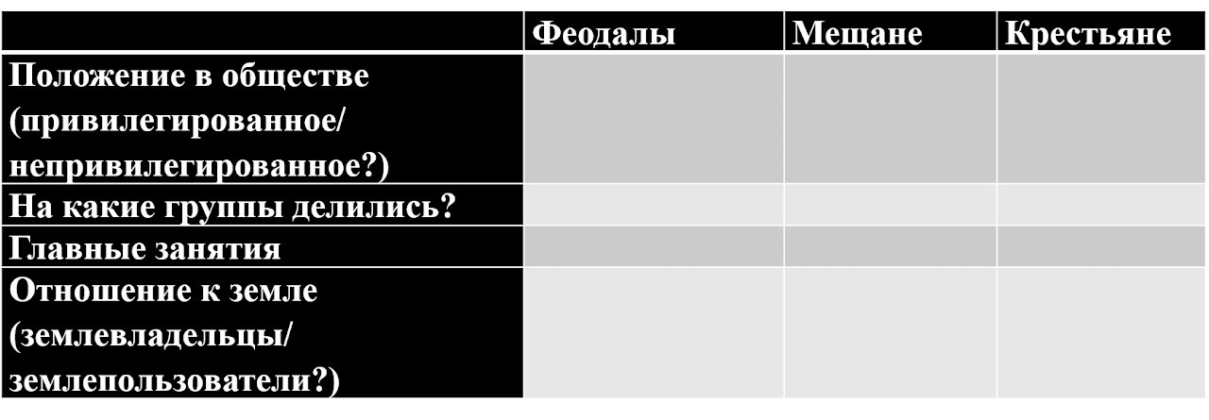

Задание 3. Дополни схему «Закрепощение крестьян»

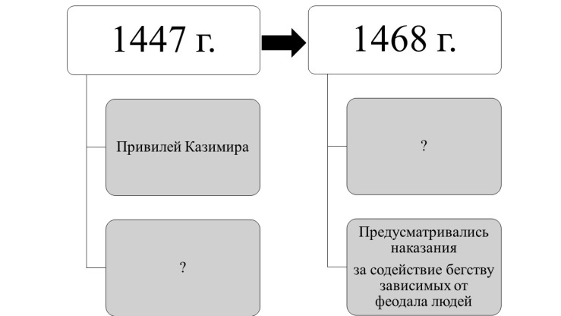

Задание 4. Найди в филворде (таблице букв) 14 слов по теме урока. Составь с ними 3-5 предложений (слова подчеркнуть).

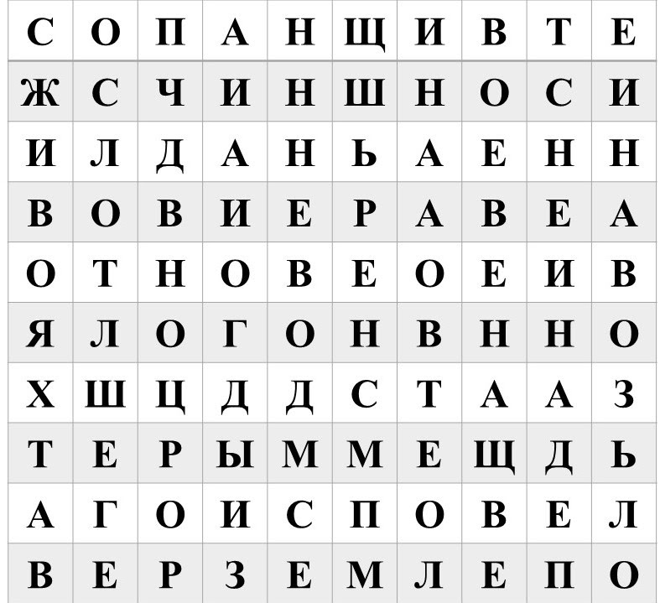

Задание 5. Выберите утверждения, которые верно характеризуют развитие городов ВКЛ в XV в.
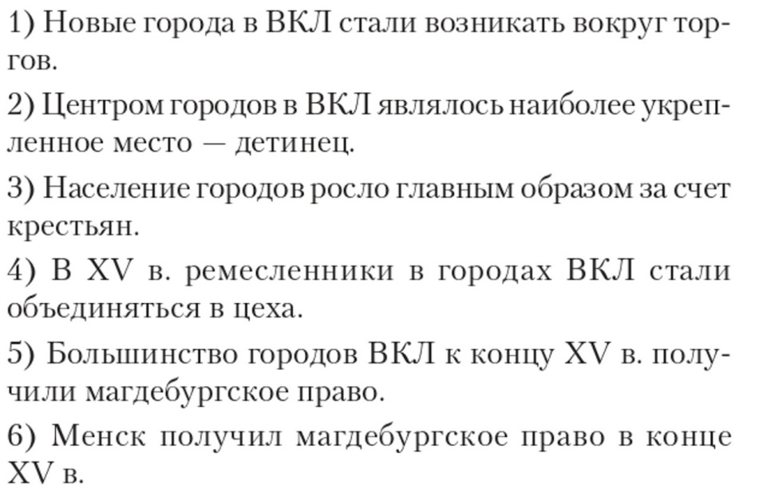

Задание 6. Заполните схему «Управление в городах с магдебургским правом» следующими элементами: магистрат, лава, рада, войт, бурмистр, мещане
